Mushroom Warehouse Operations – (Verslo aprašymas)

1. Verslo idėja ir tikslas
Ši duomenų bazė modeliuoja grybų gamybos, pirkimo, sandėliavimo, kokybės kontrolės ir pardavimo procesus maisto pramonės įmonėje.
Įmonė veikia mišriu modeliu – dalį produkcijos augina pati, dalį perka iš išorinių tiekėjų (vietinių ir užsienio), o galutinę produkciją tiekia didiesiems prekybos tinklams bei HoReCa segmentui.
Pagrindinis verslo tikslas – turėti vieningą, centralizuotą duomenų bazę, kuri realiu laiku atspindėtų visą operacinį procesą nuo grybų užauginimo ar įsigijimo iki jų realizavimo klientams. Tokia sistema leidžia priimti greitus, duomenimis grįstus sprendimus, mažinti nuostolius, optimizuoti sandėlio likučius ir gerinti veiklos efektyvumą.
Duomenų bazė sprendžia kelias kritines maisto pramonės problemas: trumpą galiojimo laiką, didelį broko ir nuvertėjimo rizikos lygį, nuolat kintančią paklausą ir sudėtingą logistiką. Turint aiškų vaizdą apie partijas, jų galiojimą, kokybės būklę ir sandėlio likučius,
vadovybė gali laiku inicijuoti akcijas, koreguoti kainodarą, stabdyti perteklinę gamybą arba perorientuoti srautus į pelningesnius kanalus.

2. Lentelių struktūrų paaiškinimas
Customers – ši lentelė aprašo klientus: atskiras parduotuves, prekybos tinklus ir HoReCa klientus. Ji leidžia analizuoti apyvartą tiek konkrečios parduotuvės, tiek viso tinklo lygiu, nustatyti pagrindinius pajamų šaltinius ir priklausomybę nuo atskirų klientų.
Products – apibrėžia grybų asortimentą: rūšis, klases ir bazines kainas. Lentelė leidžia atskirti pagrindines produktų grupes (balti šampinjonai, rudi šampinjonai, egzotiniai grybai) ir naudoti jas tiek kainodarai, tiek analizei.
Batches – viena svarbiausių lentelių, fiksuojanti gamybos ar pirkimo partijas. Ji leidžia sekti galiojimo laiką, partijos kilmę ir susieti kiekvieną sandėlio likutį su konkrečiu pagaminimo ar pirkimo momentu.
Inventory – sandėlio likučių lentelė, rodanti, kiek ir kur realiai yra produkcijos. Ji būtina FIFO kontrolei, galiojimo rizikų vertinimui ir kasdieniam sandėlio valdymui.
Orders ir Order_items – šios lentelės aprašo klientų užsakymus ir jų sudėtį. Jos leidžia analizuoti pardavimus, apyvartą, kainų skirtumus
tarp užsakymų bei klientų elgseną.
Suppliers ir Batch_sources – naudojamos pirkimų kontrolei. Leidžia atskirti savo gamybą nuo pirkimų, vertinti tiekėjų patikimumą, derybų rezultatus ir pirkimo kainų pokyčius.
Batch_quality_actions ir Quality_issues – aprašo kokybės problemas, sprendimus (priimta, nurūšiuota, atmesta), nuolaidas ir nuostolius.
Tai kritiškai svarbu siekiant mažinti finansinius praradimus ir turėti pagrindimą deryboms su tiekėjais.
Employees, Departments, KPI lentelės – skirtos personalo ir veiklos efektyvumo stebėsenai. Leidžia matyti darbuotojų rotaciją, atsakomybes, našumą ir broko rodiklius.

3. Verslo užduočių (užklausų) paskirtis
Analitinės užklausos naudojamos kaip kasdienės valdymo ataskaitos. Pavyzdžiui, apyvartos pagal tinklus analizė padeda suprasti, kurie klientai generuoja didžiausią dalį pajamų ir kur verta fokusuoti komercines pastangas.
Užklausos apie egzotinių grybų pardavimus leidžia vertinti nišinių produktų paklausą, planuoti pirkimus ir išvengti perteklinių atsargų.
Galiojimo pabaigos analizė parodo potencialius finansinius nuostolius ir leidžia iš anksto priimti sprendimus: inicijuoti akcijas, keisti kainodarą ar koreguoti gamybos apimtis.

Priedai
Priedas Nr. 1 – Grybų rūšių nuotraukos (balti šampinjonai, rudi šampinjonai, egzotiniai grybai).
Priedas Nr. 2 – Duomenų bazės ryšių schema (ERD), sudaryta MySQL Workbench aplinkoje.

Priedas Nr. 1
White champignon mushroom:
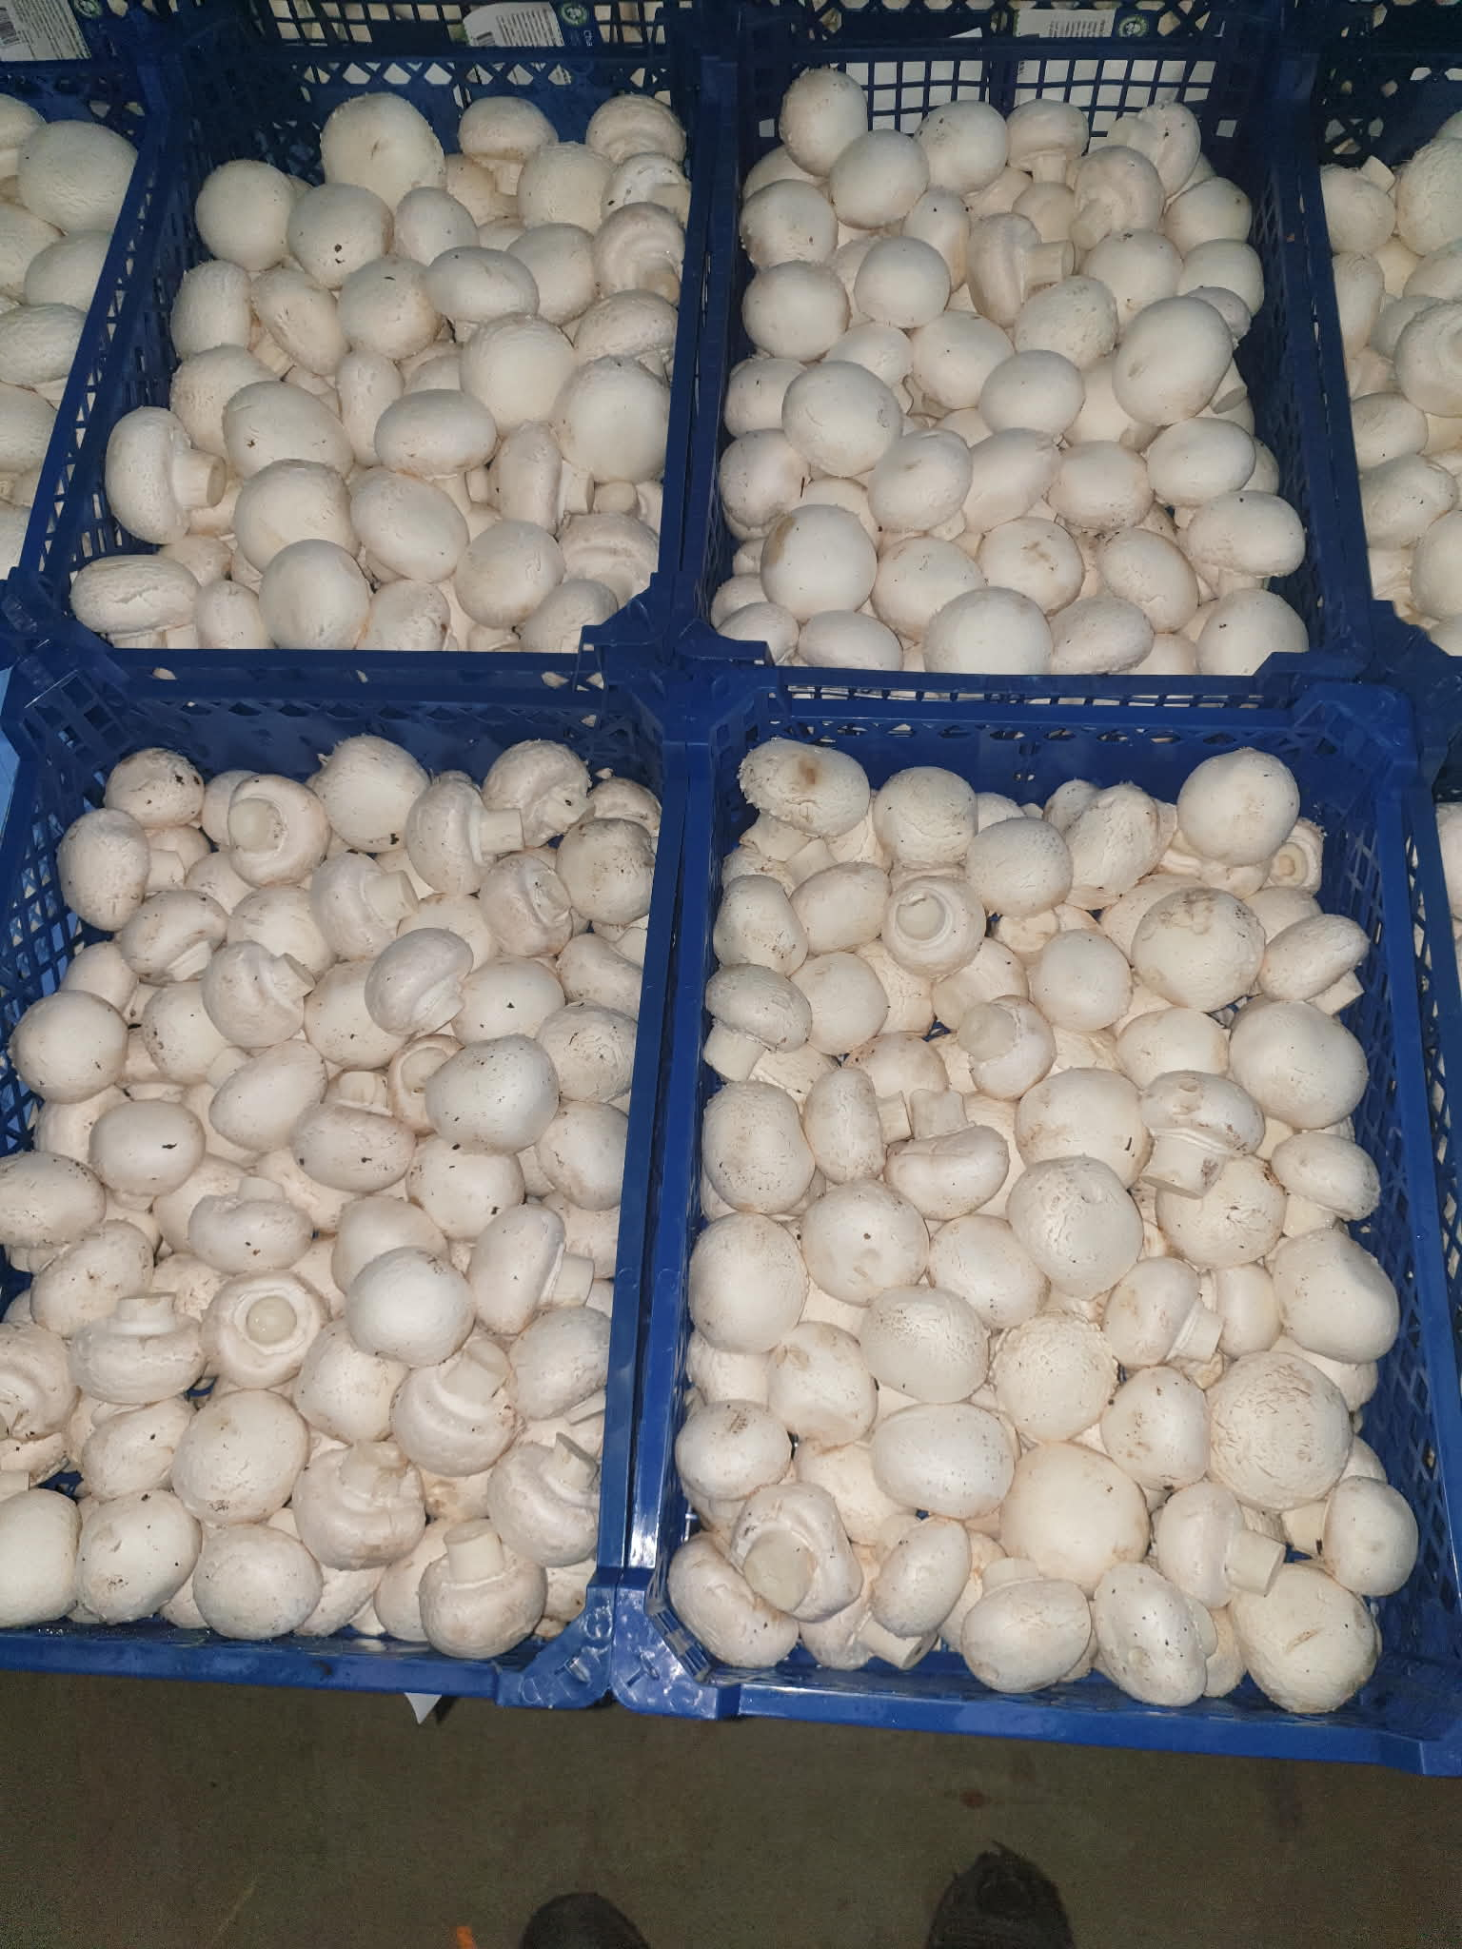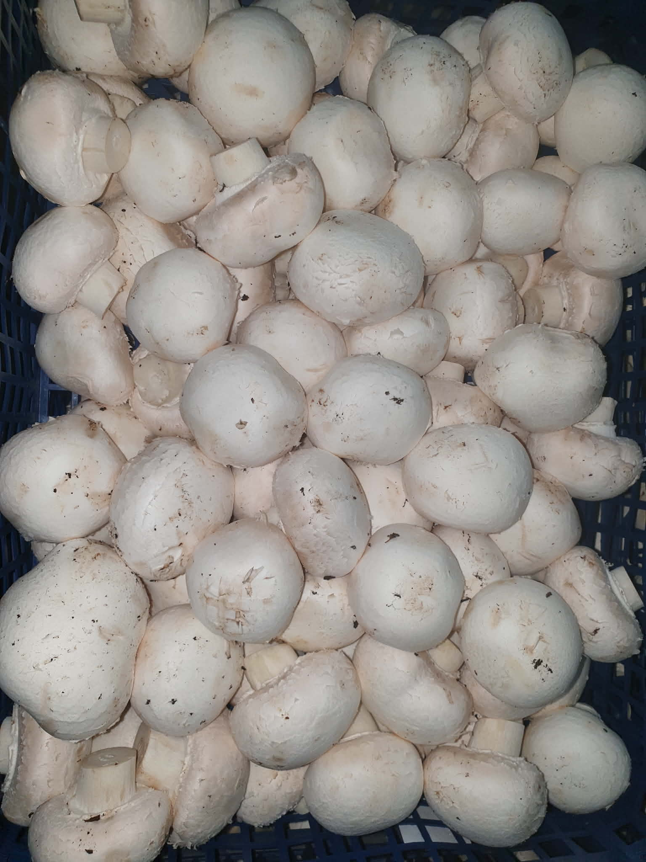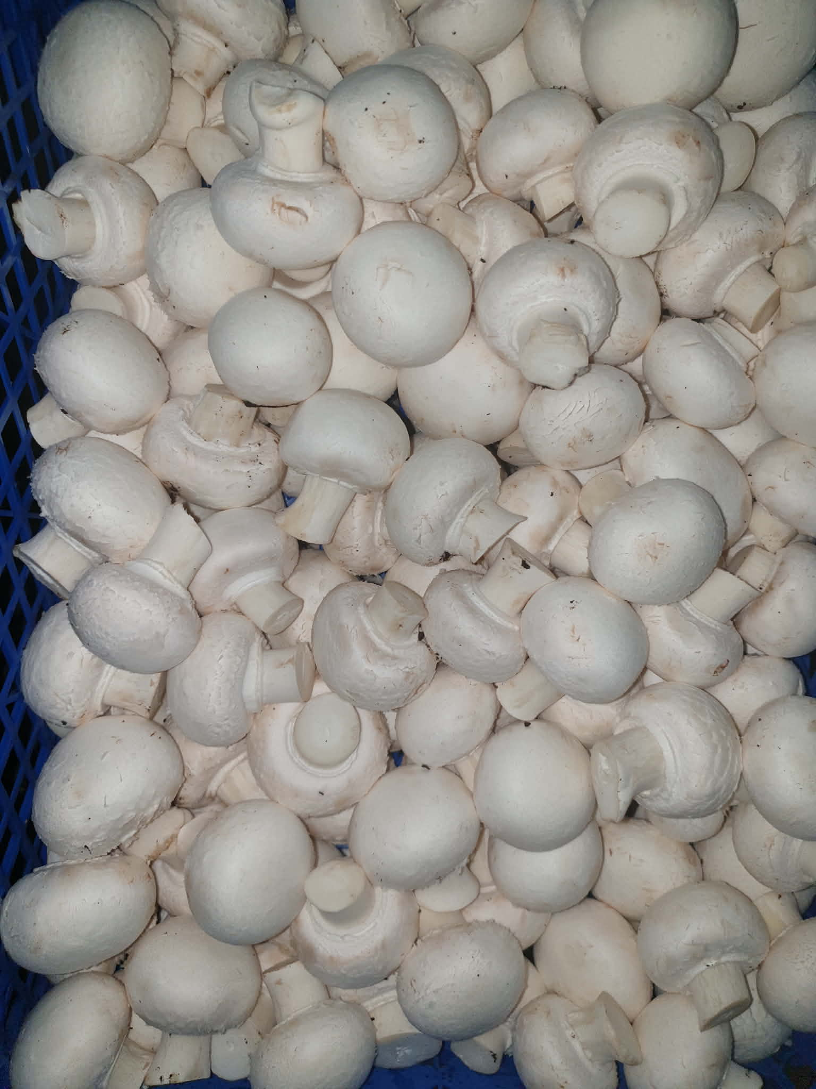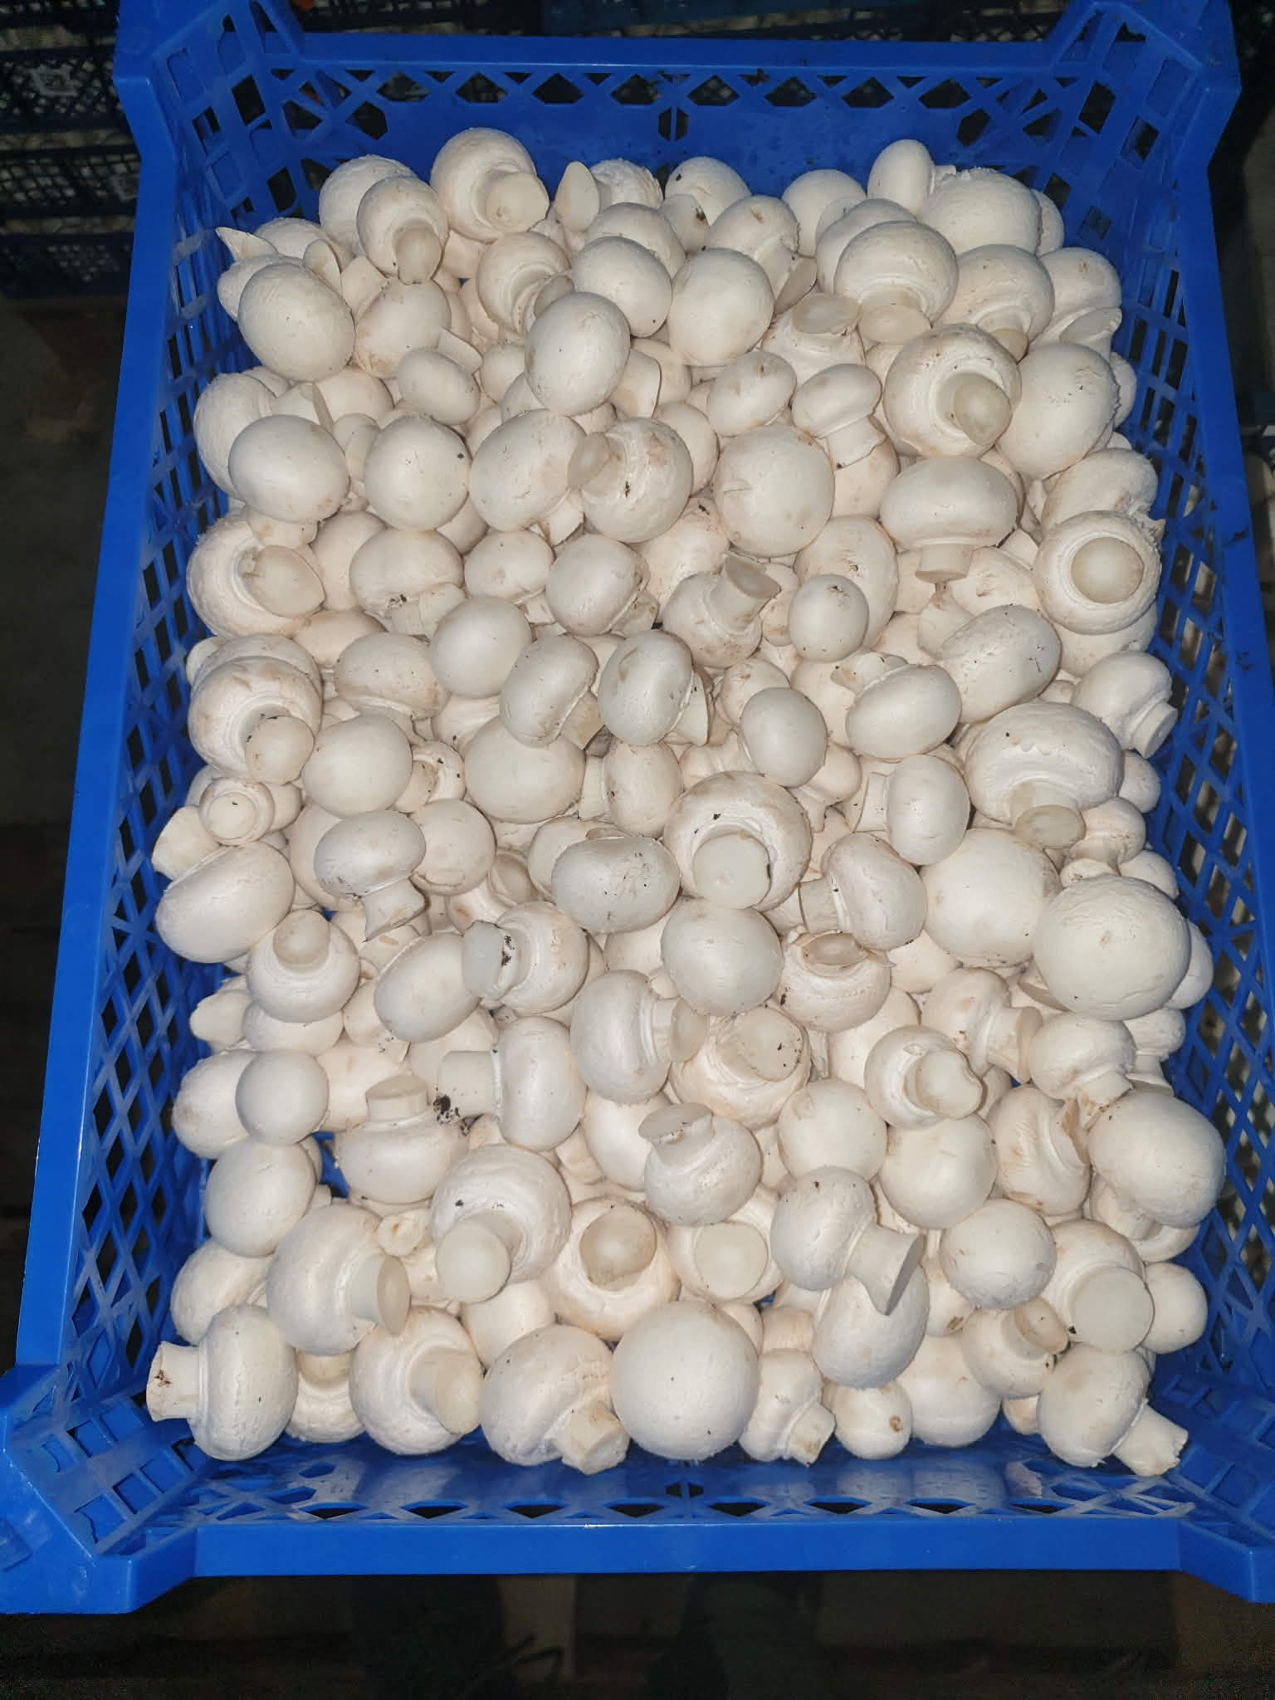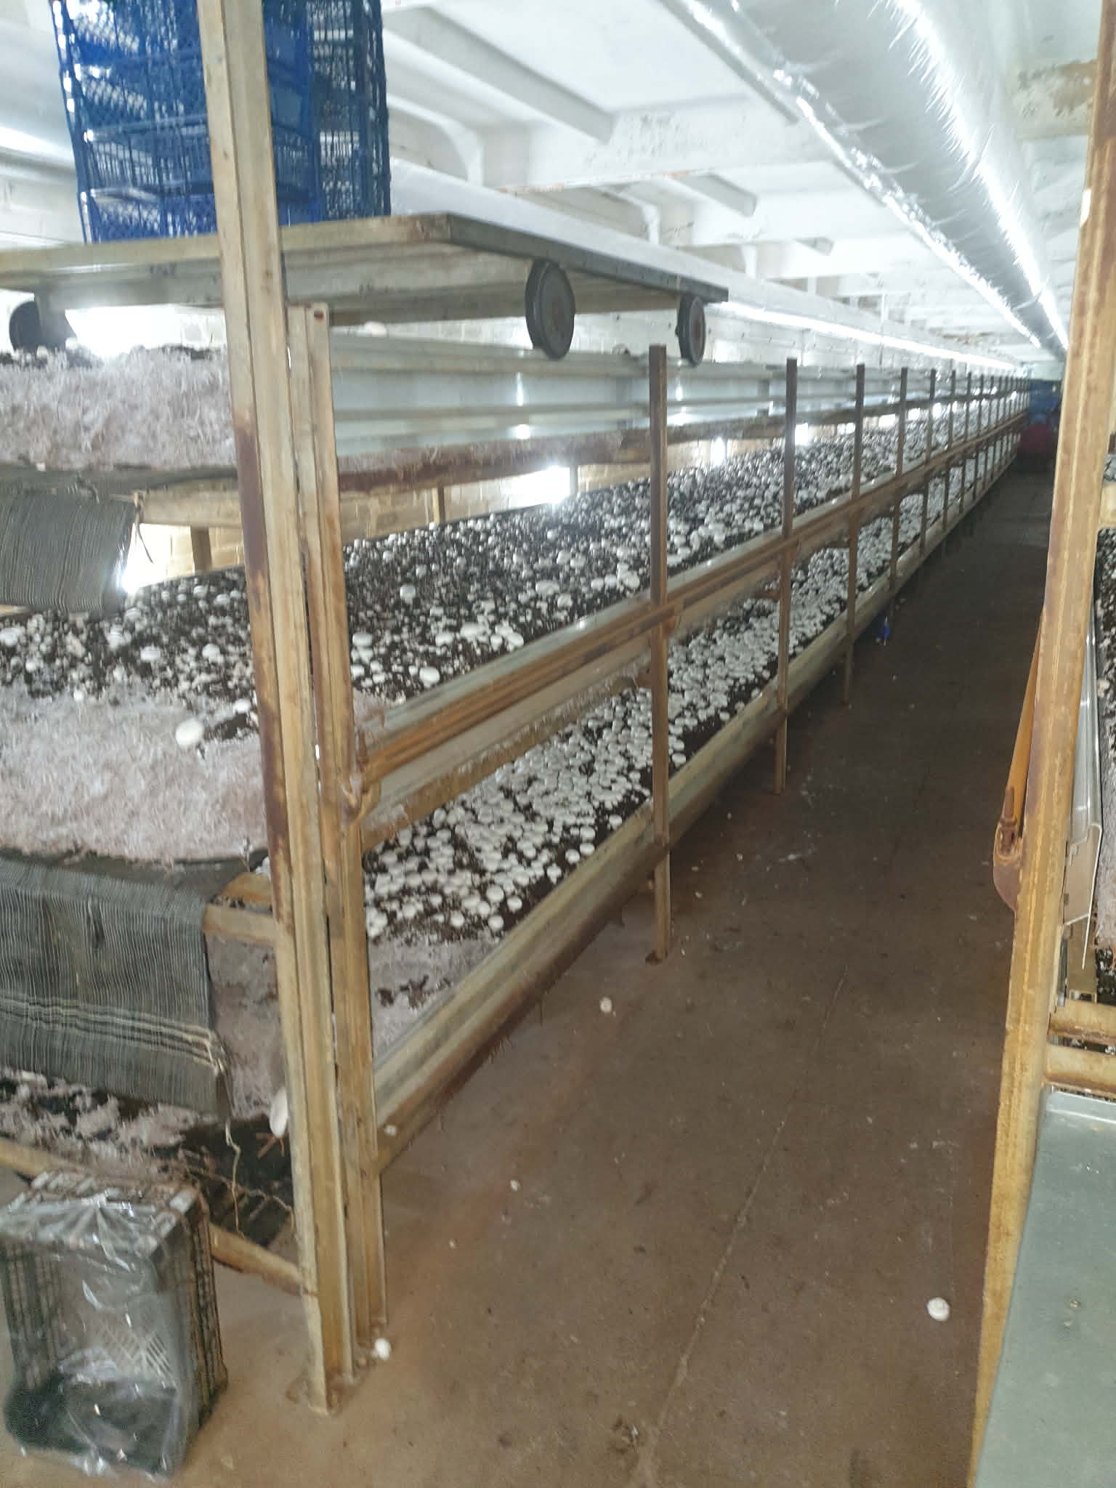
Brown champingon mushroom:
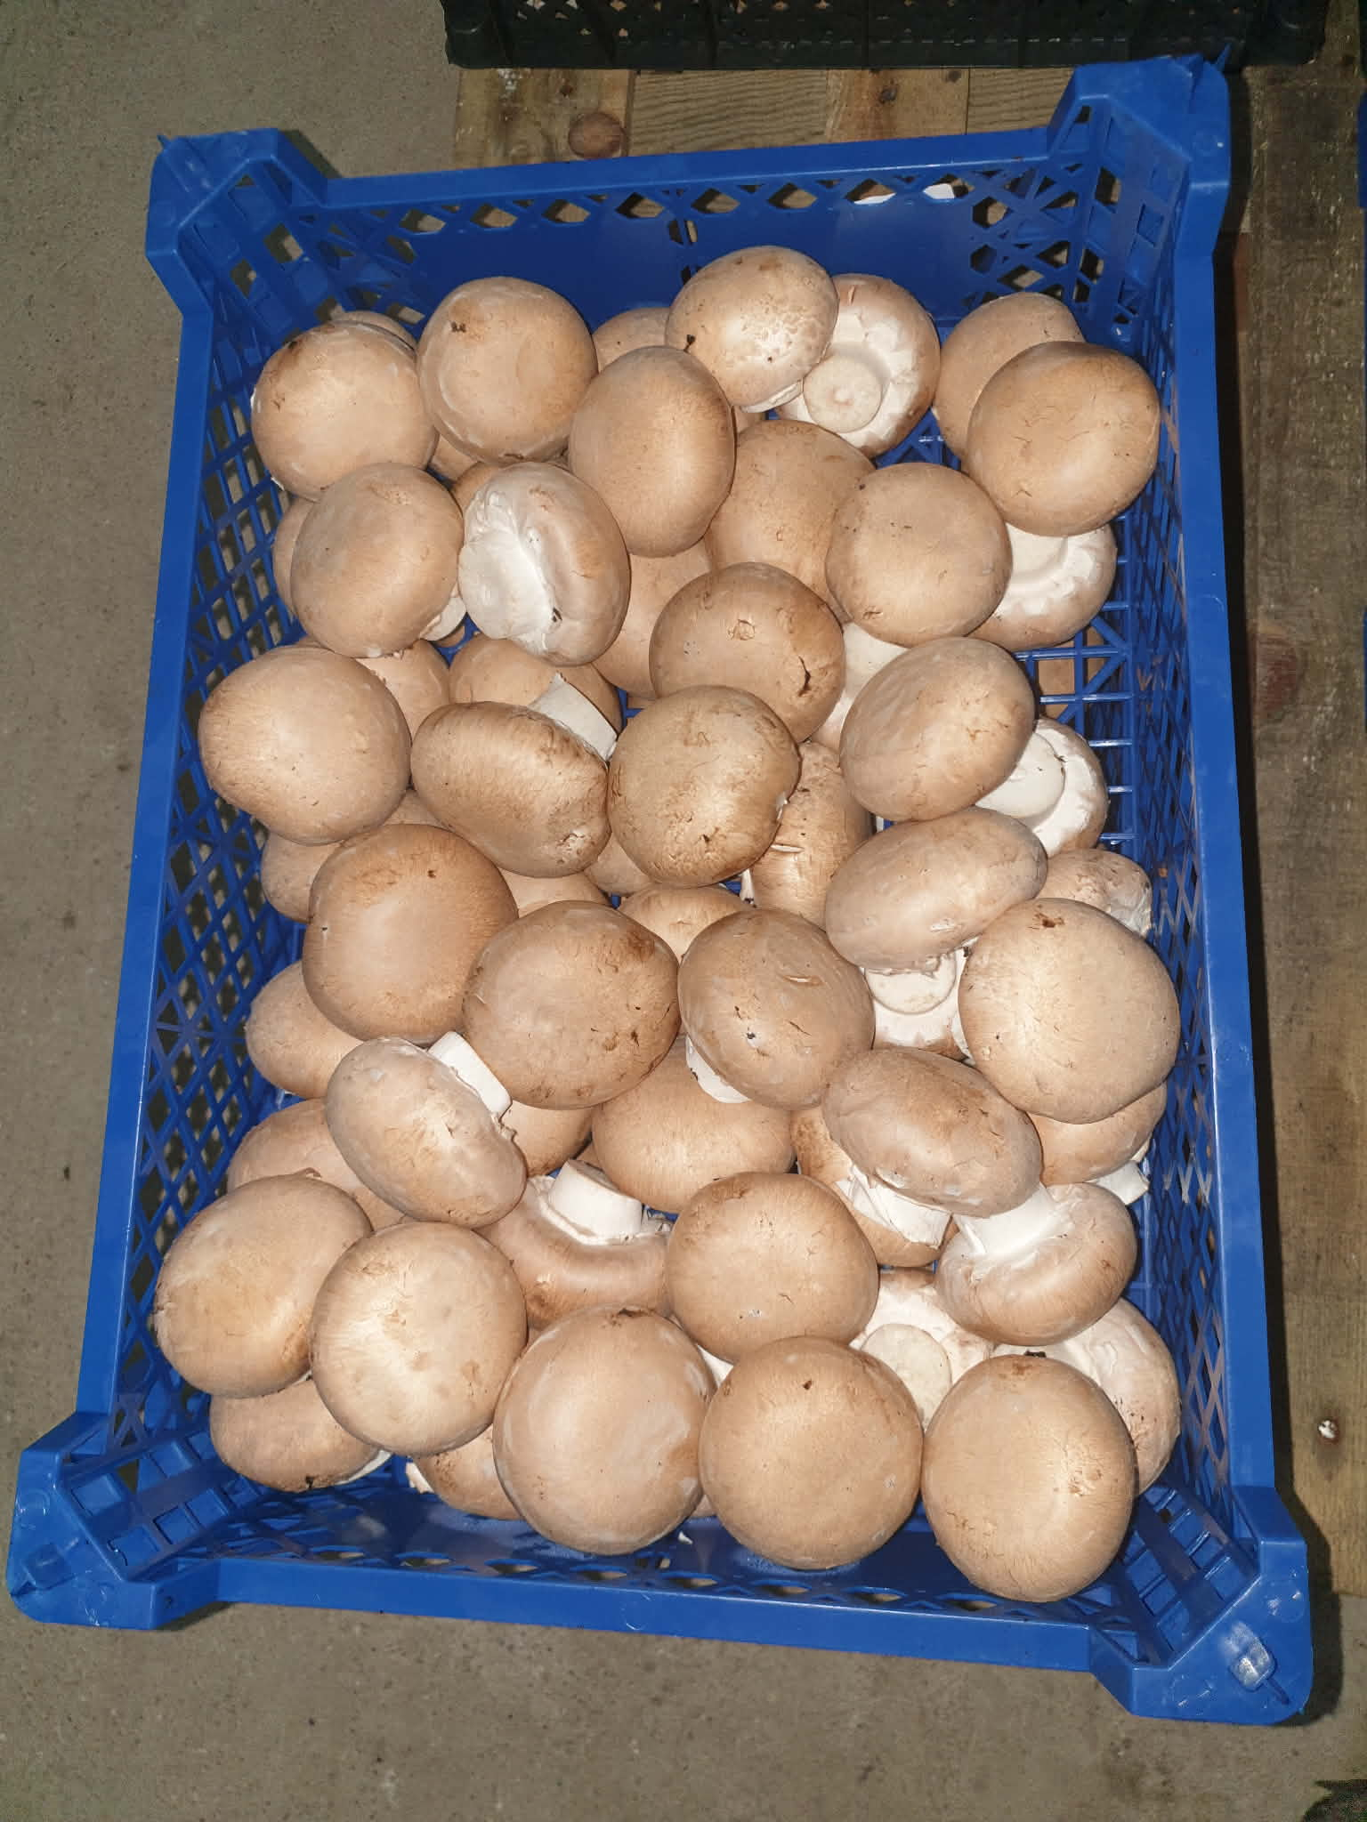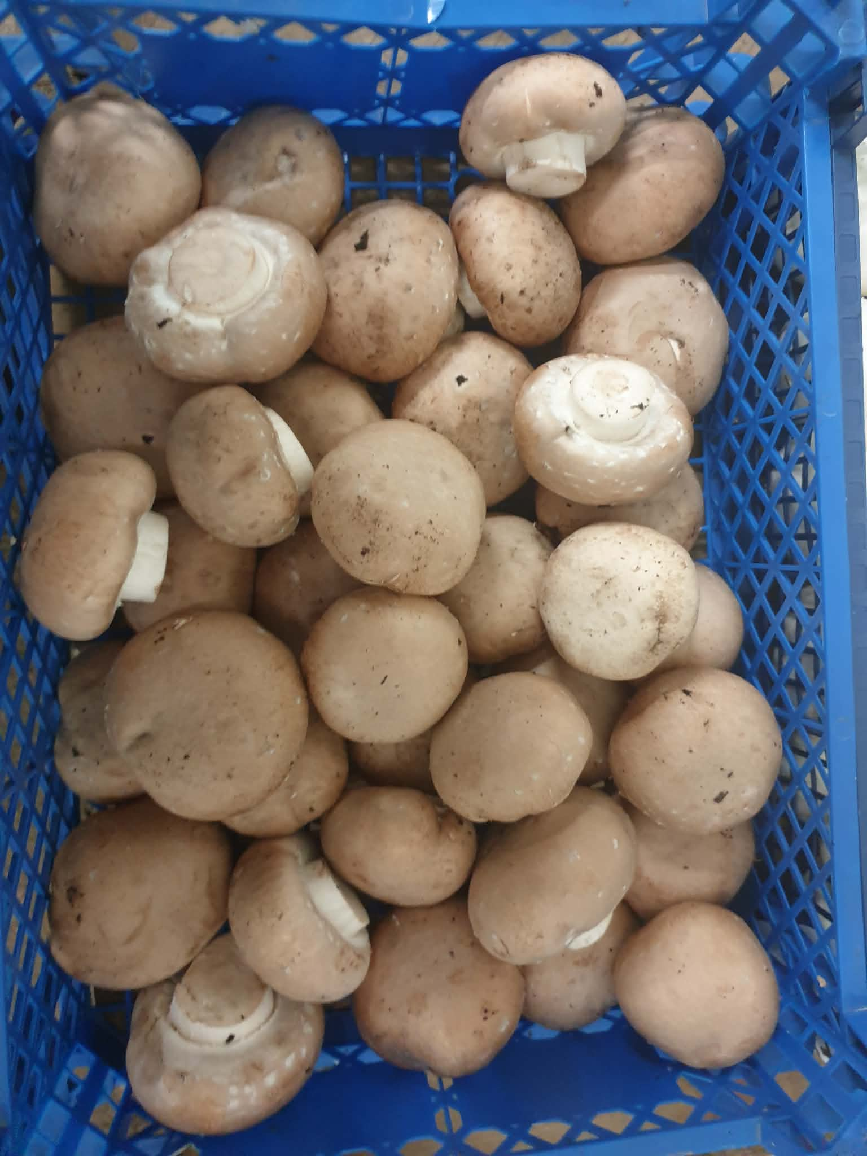

Portobelo mushrooms:
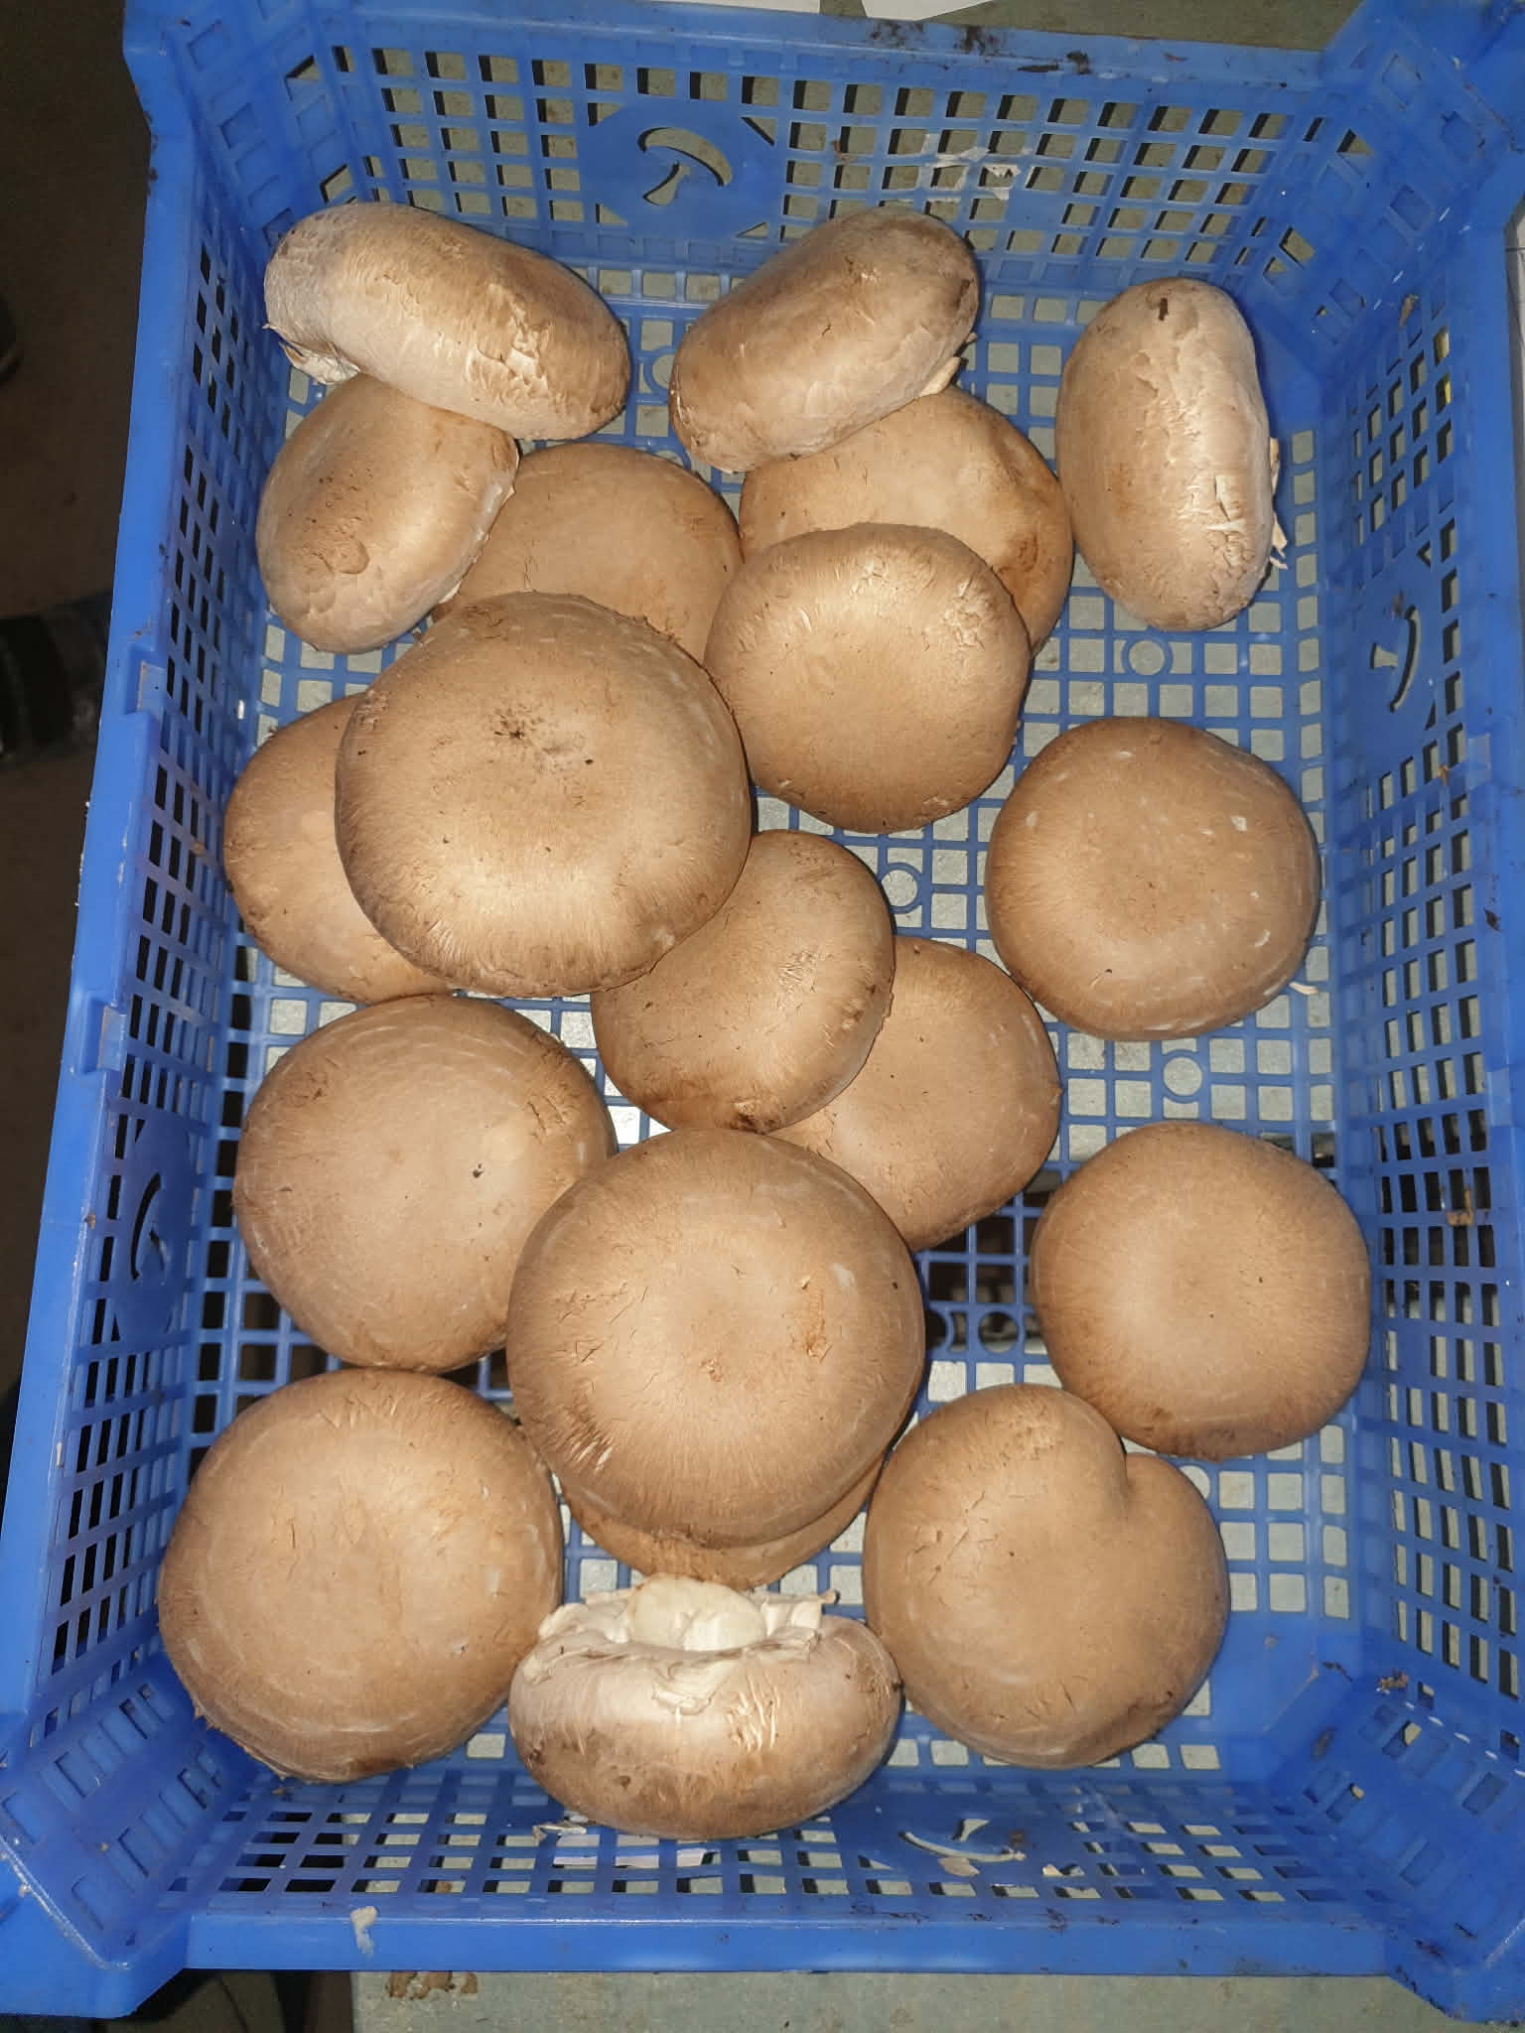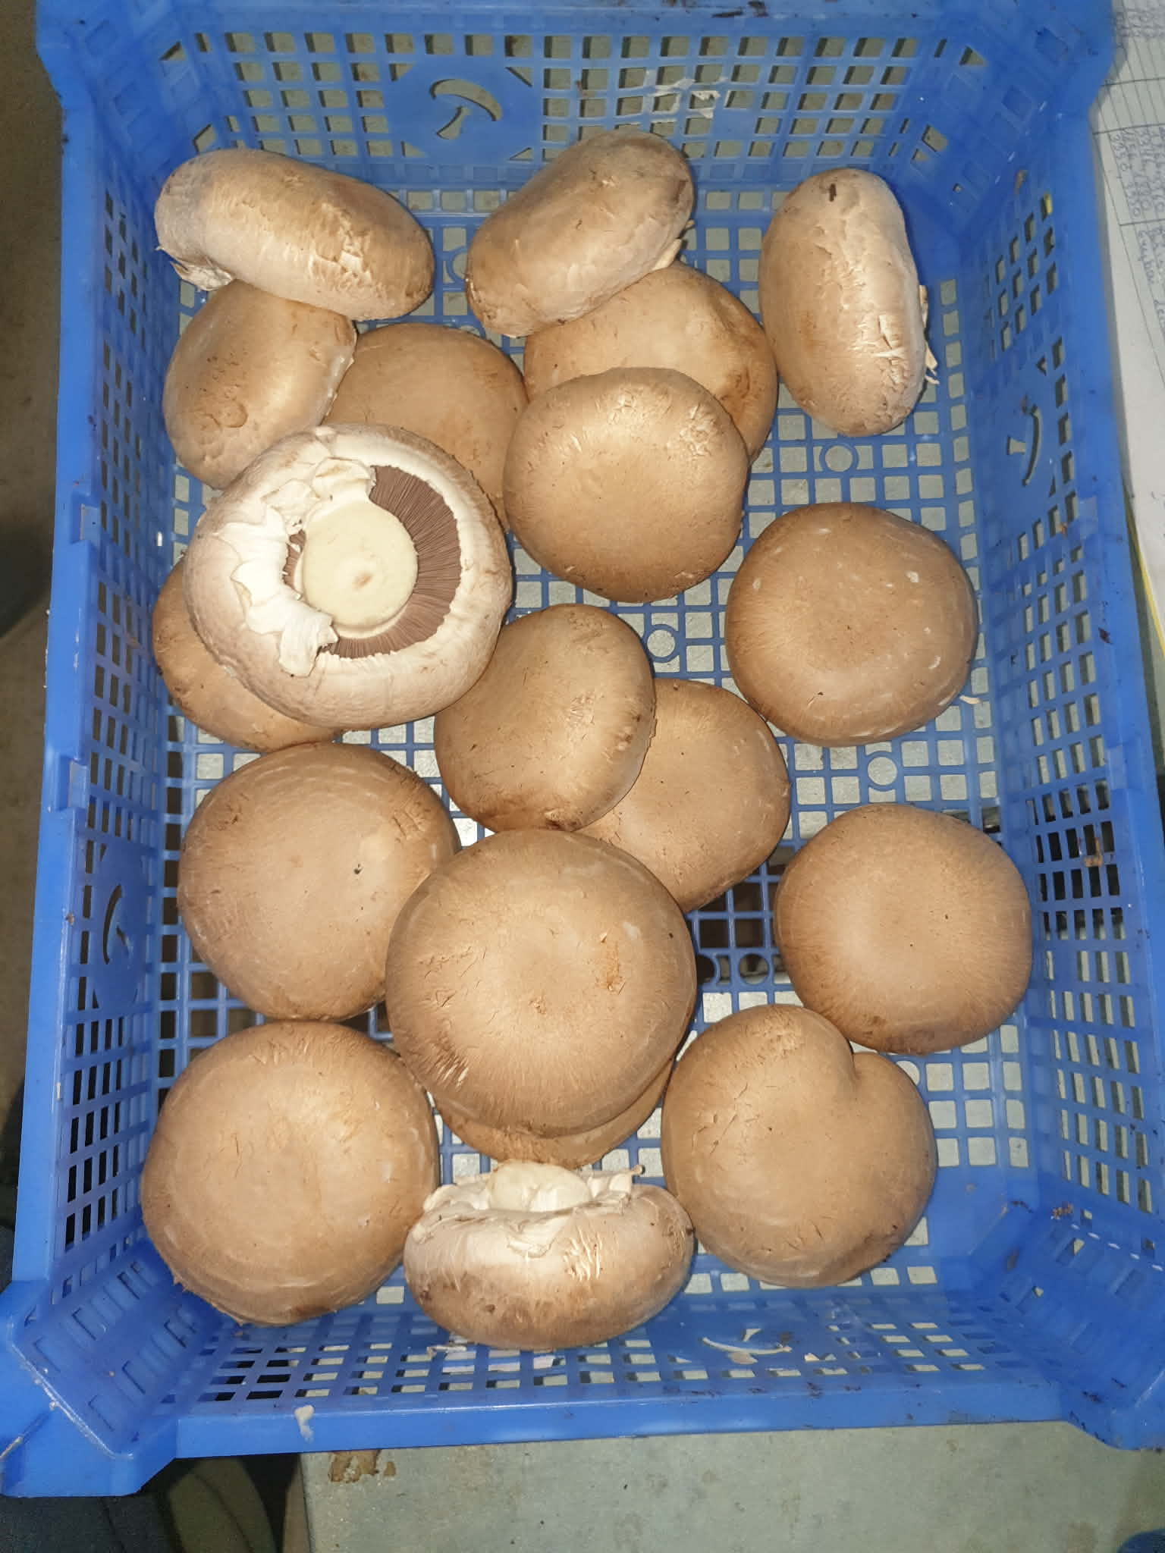
Shiitake mushrooms:
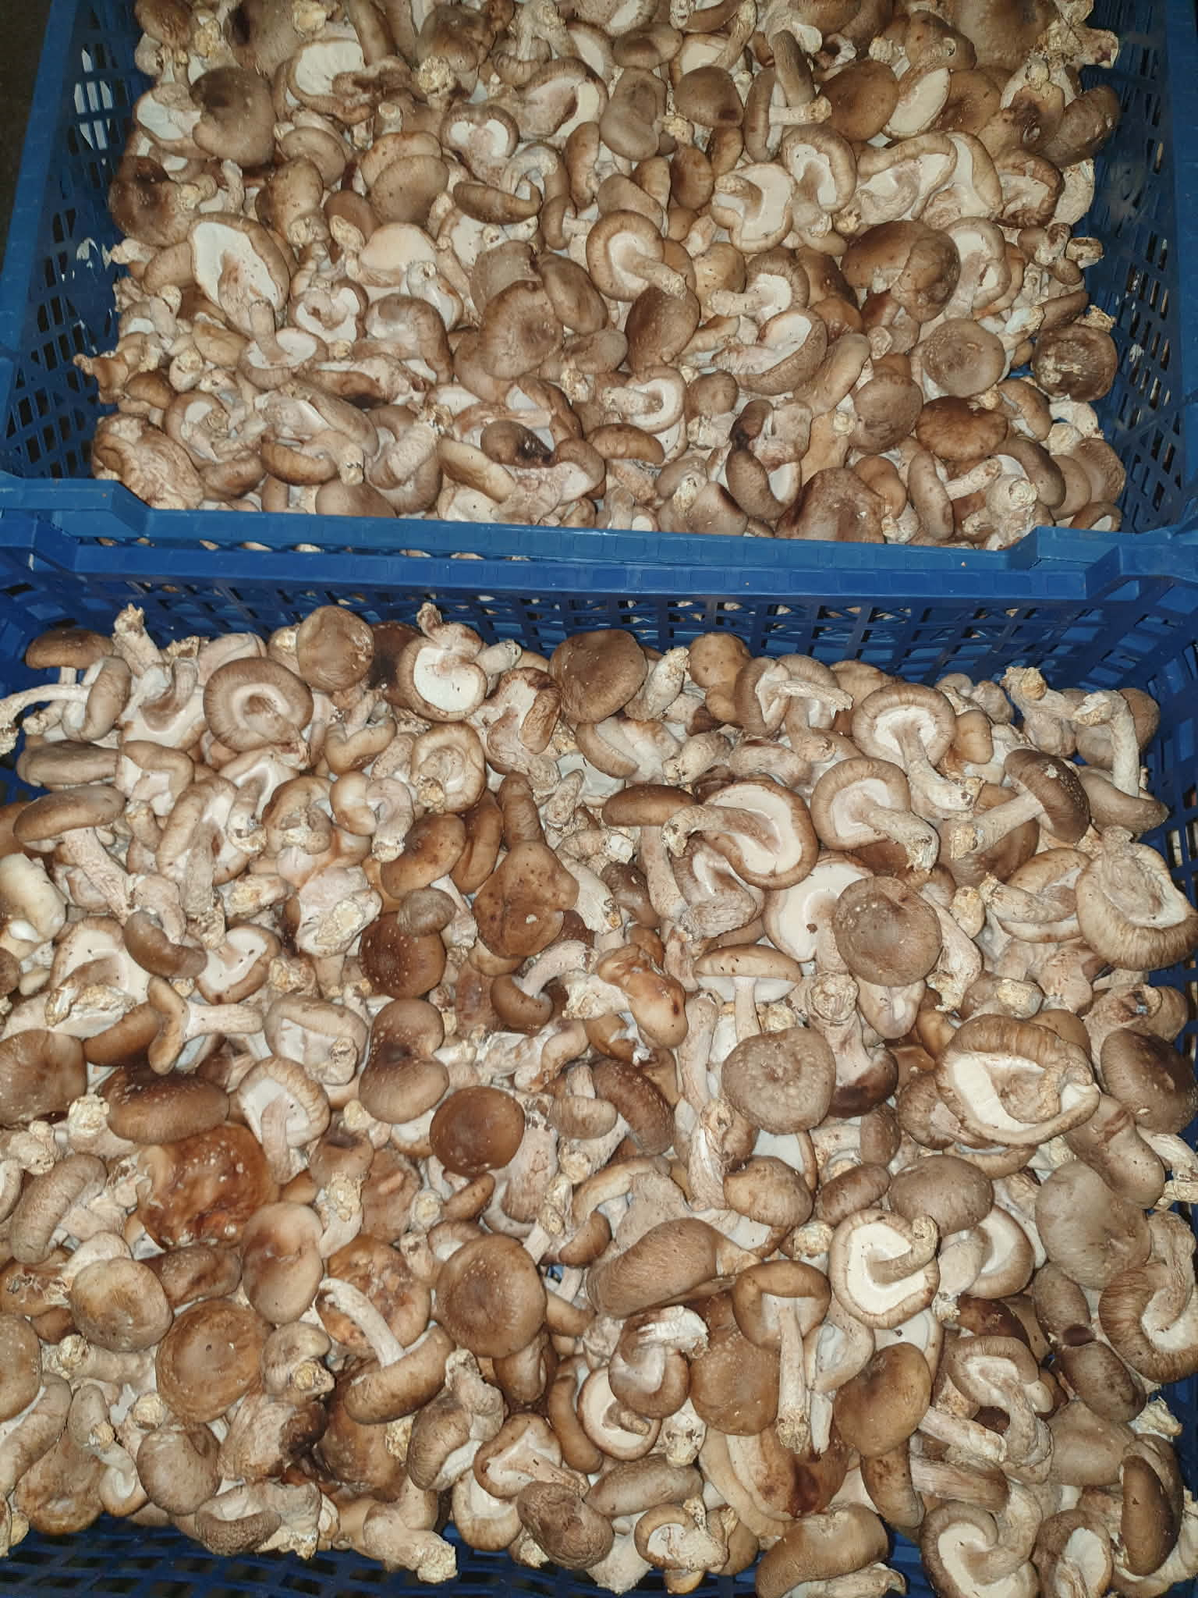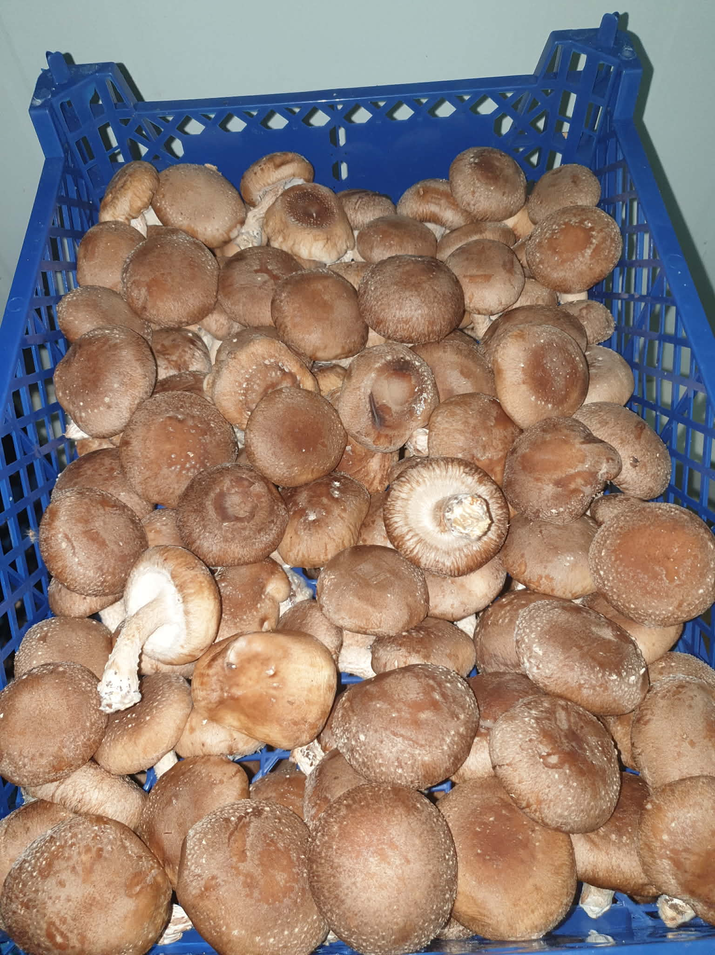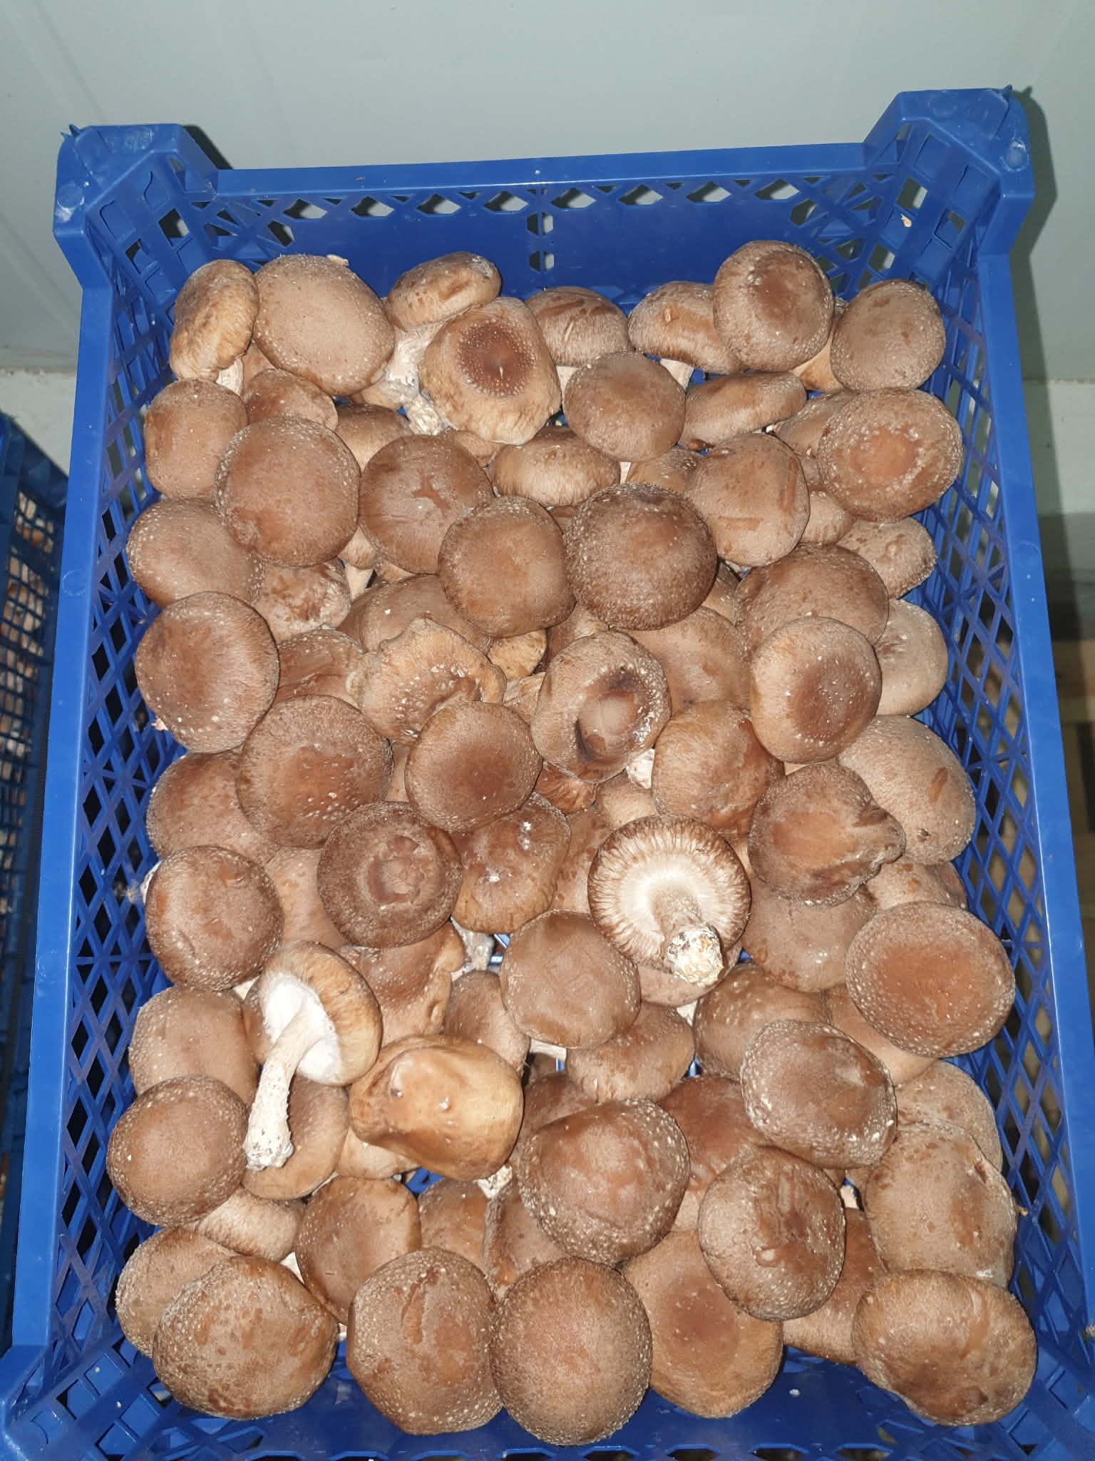
Oyster mushrooms:
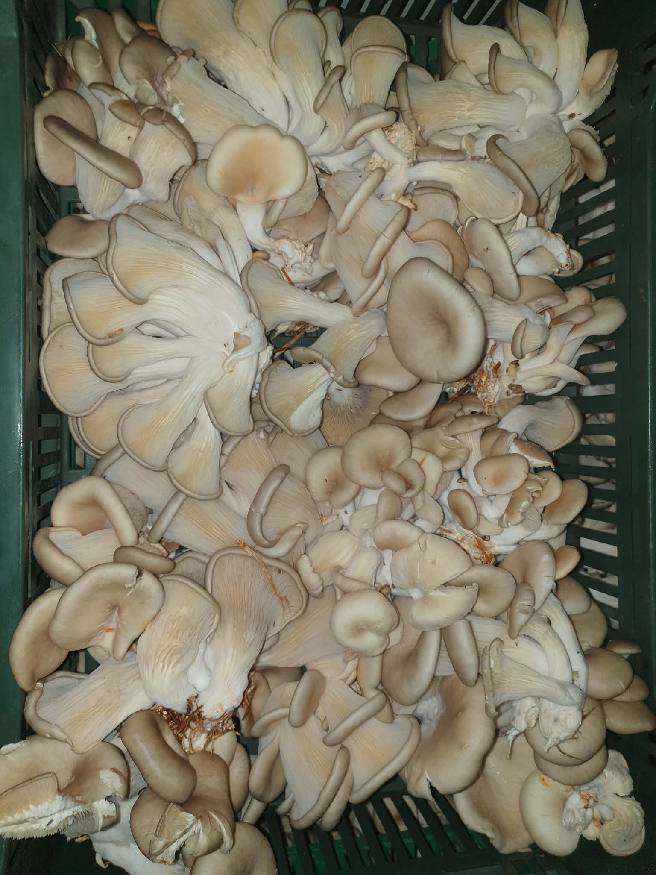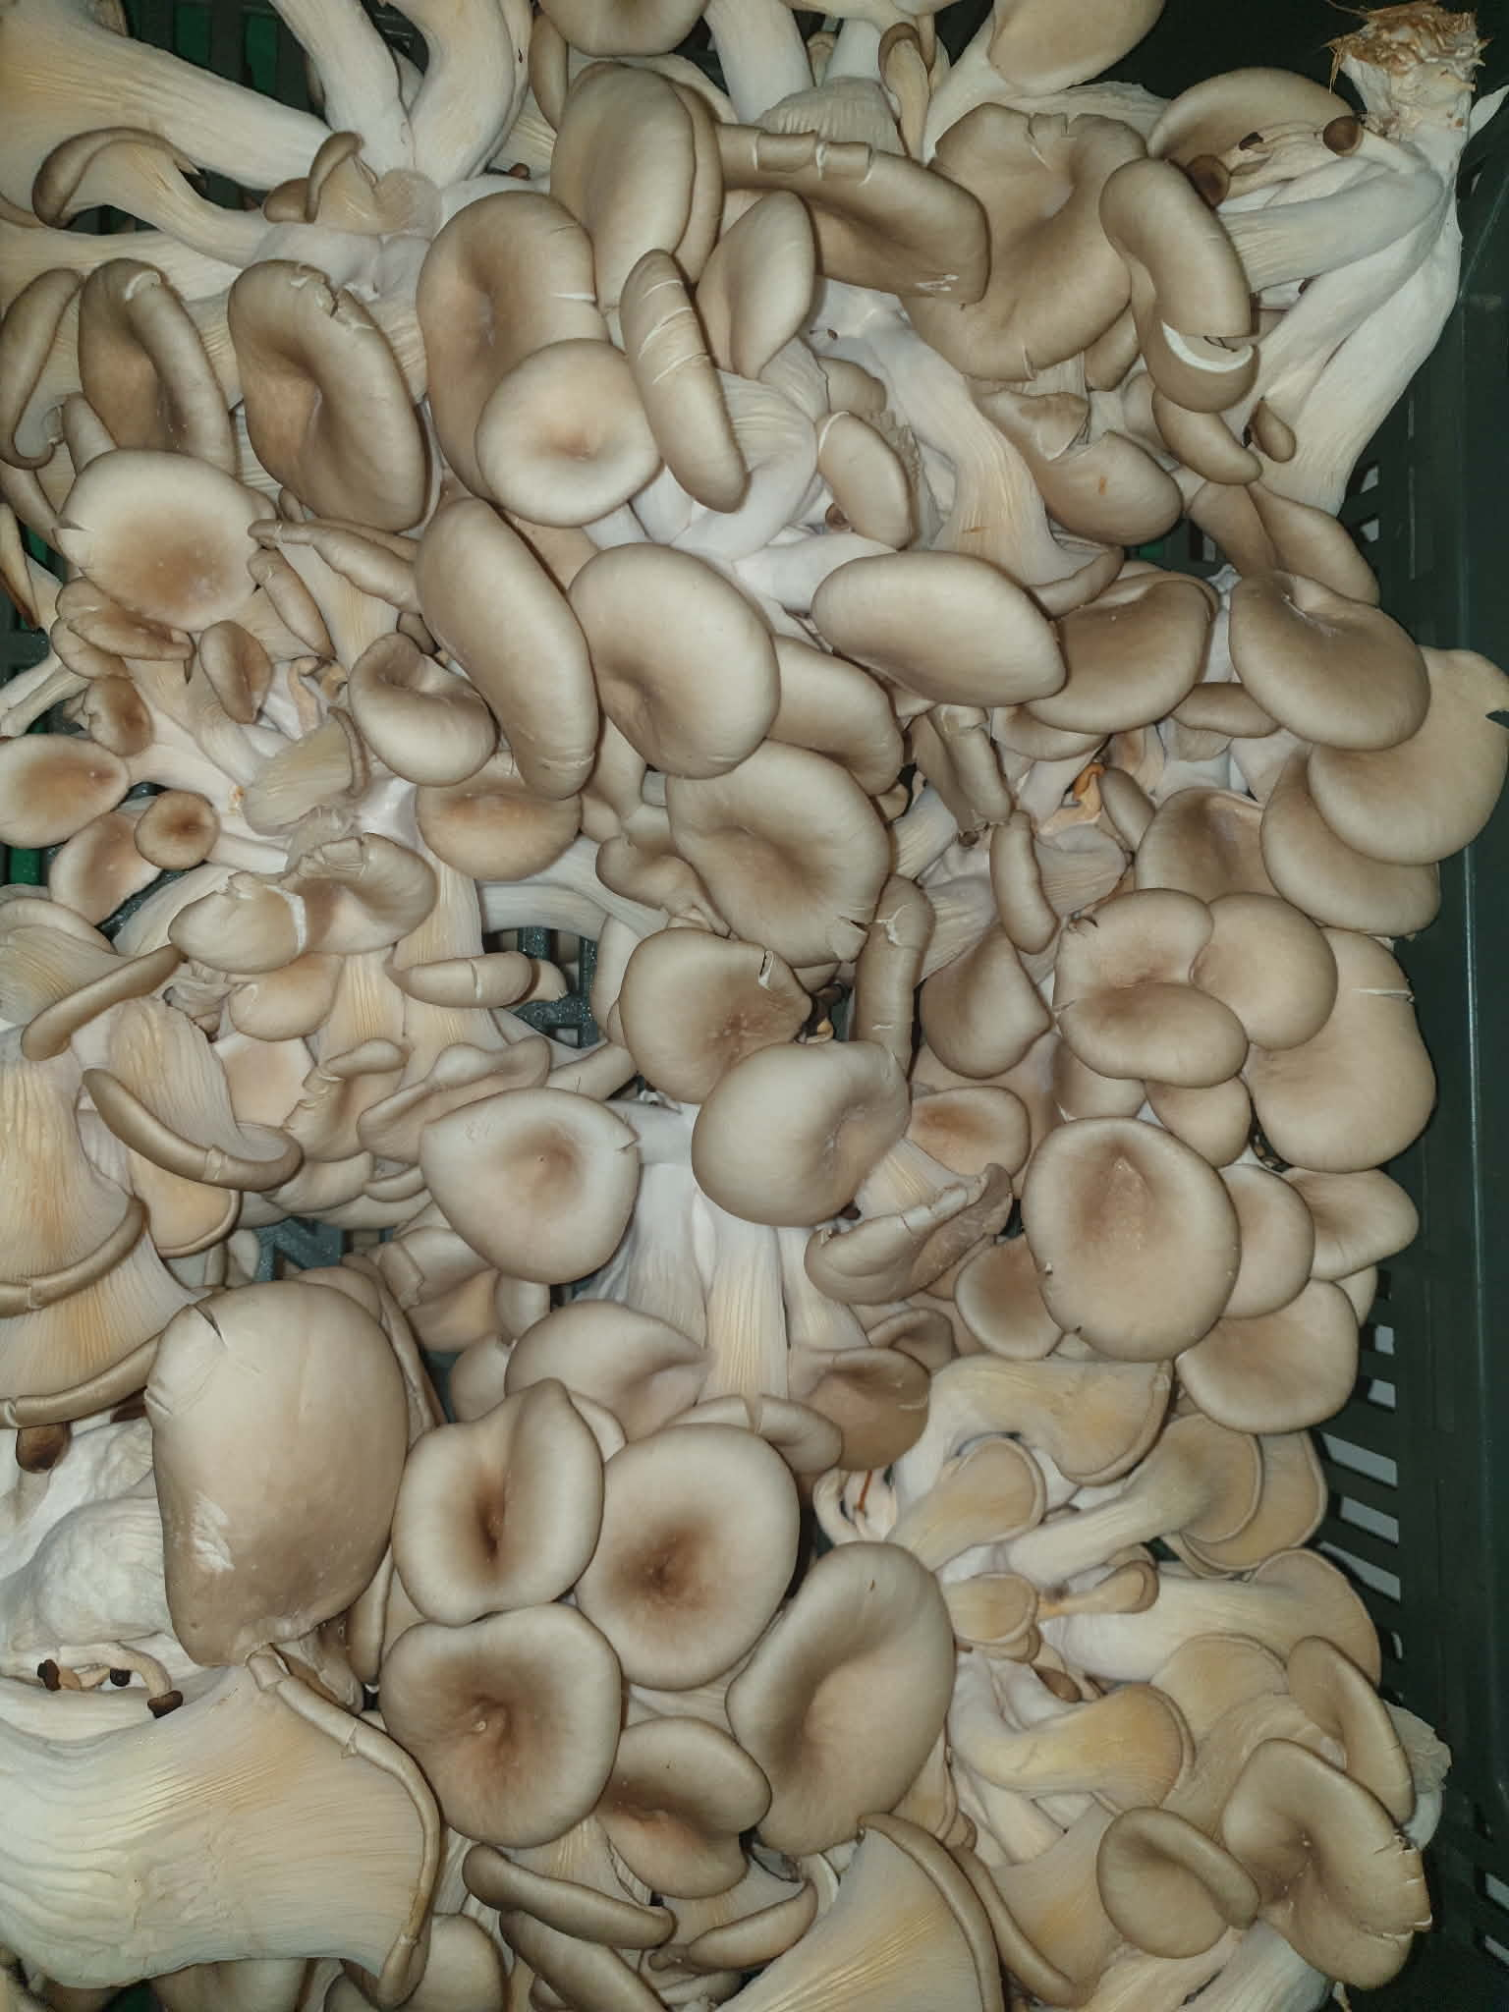

Priedas Nr. 2